PN 16 | STANDARDNA IZVEDBA  STANDARD DESIGN
KUĆIŠTE  BODY | GG-25/ W.Nr. 0.6025  CAST IRON EN-JL 1040
UNUTARNJI DIJELOVI  INNER PARTS | NEHRĐAJUĆI ČELIK  STAINLESS STEEL
NAZIVNI OTVOR  NOMINAL DIAMETER | DN 15-200
NAZIVNI TLAK (bar)  NOMINAL PRESSURE | PN 16
TEMPERATURA  TEMPERATURE RANGE | DO 300⁰C  TO 300⁰C
SPAJANJE  CONNECTION | PRIRUBNICA DIN 2501  FLANGES

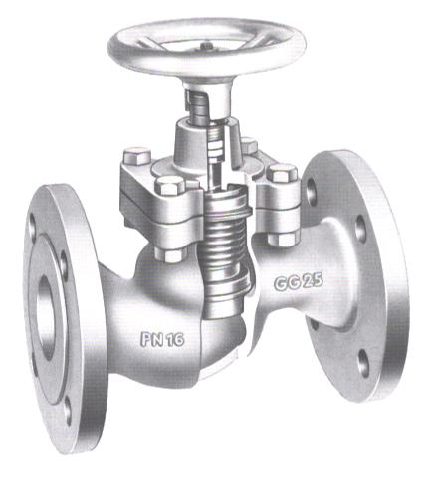

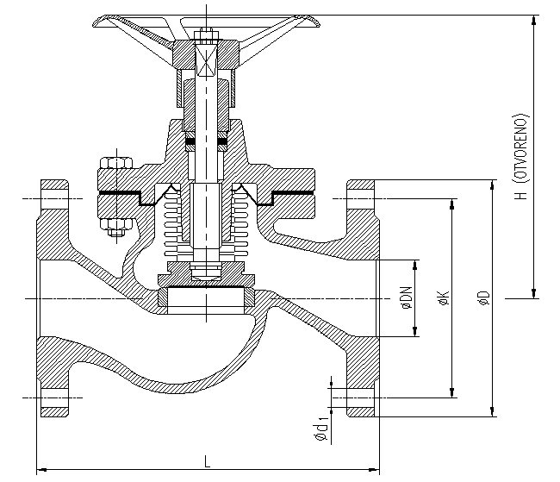

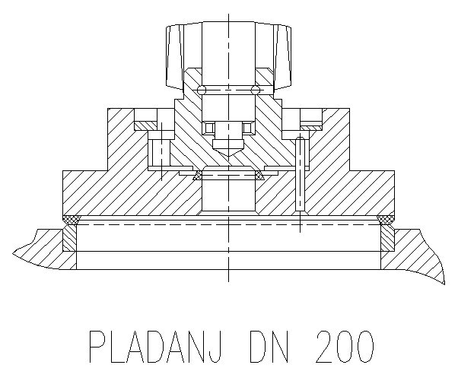

PLADANJ DN 200

DN | L | H | øD | øK | ød₁ | n | masa  weight  kg
15 | 130 | 168 | 95 | 65 | 14 | 4 | 3
20 | 150 | 168 | 105 | 75 | 14 | 4 | 4
25 | 160 | 183 | 115 | 85 | 14 | 4 | 5,5
32 | 180 | 183 | 140 | 100 | 18 | 4 | 7
40 | 200 | 212,5 | 150 | 110 | 18 | 4 | 9
50 | 230 | 212,5 | 165 | 125 | 18 | 4 | 11
65 | 290 | 236,5 | 185 | 145 | 18 | 4 | 19
80 | 310 | 236,5 | 200 | 160 | 18 | 8 | 23
100 | 350 | 329 | 220 | 180 | 18 | 8 | 36
125 | 400 | 390 | 250 | 210 | 18 | 8 | 57
150 | 480 | 435 | 285 | 240 | 22 | 8 | 75
200 | 600 | 590 | 340 | 295 | 22 | 12 | 134

